1. **Cellular netword là gì?**

Mạng di động nó là một mạng vô tuyến bao gồm một lượng các tế bào vô tuyến( Cell)

Cell ở đây được hiểu là các tế bào vô tuyến, nó được đặt ở các khu vực và nó sẽ phát sóng ở các vị trí xung quanh theo một bán kính nhất định và kích thước phủ sóng mỗi cell thay đổi tuỳ theo vùng.

Đối với những khu vực với lượng nhu cầu sử dụng dịch vụ cao thì sẽ chia khu vực đó thành nhiều khu vực nhỏ hơn và khi đó sử dụng nhiều Cell với độ phủ hẹp ứng với từng khu vực để đáp ứng nhu cầu sử dụng cao. Mặt khác đối với những khu vực với nhu cầu thấp thì sẽ dùng ít Cell với độ phủ rộng cao.

Lúc này mỗi thuê bao di động được xem như một tần số, khi liên lạc,…. Thì có nghĩa là đang dò tần số.

Vấn đề xảy ra lúc này là khi thuê bao di động di chuyển này từ Cell này sang Cell khác thì chắt chắn sẽ xảy ra vấn đề có thể làm ngắt cuộc gọi hay sẽ chuyển từ kênh vô tuyến này sang kênh vô tuyến khác,.. Để giải quyết vấn đề đó thì sẽ có **Handoff (Sự chuyển giao)** ở đây có nghĩa là khi một thuê bao di chuyển từ Cell trước đó sang một Cell khác. Trước đó thuê bao di động được giám sát liên tục, khi cường độ tín hiệu giảm xuống một giới hạn thấp hơn nào đó so với quy định thì các trạm tại các tế bào lân cận được lệnh giám sát cuộc gọi này. Khi đó cuộc gọi này được Handoff sang trạm thu được tín hiệu cao nhất có thể chấp nhận được sẽ yêu cầu hỗ trợ Handoff lúc này sẽ không làm ảnh hưởng đến cuộc gọi.

1. **Ưu điểm của Cellular netword là gì?**

Đối với mạng tế bào nó sẽ giúp cho người dùng sử dụng được hệ thống mạng ổn định, ít khả năng xảy ra trường hợp ngắt quãng do yếu sóng,… Khi có vấng đề xảy ra thì sẽ dễ xát định được và để nắm bắt tình hình khắt phục nhanh hơn, nếu sử dụng một cái chung phủ toàn bộ khu vực, khi xảy ra vấn đề thì sẽ làm ảnh hưởng đến toàn bộ khu vực diện rộng. Dễ quản lý theo từng khu vực.

1. **FDMA là gì?**

là công nghệ đa truy nhập phân chia theo tần số Băng tần tổng được phân chia thành nhiều băng tần nhỏ .Mỗi thuê bao MS được phép truyền liên tục theo thời gian trên một băng tần nhỏ đã được cấp phát cho MS đó ,do đó sẽ không bị trùng .Mỗi băng tần bao gồm băng tần tối thiểu cho việc truyền dữ liệu và hai dãi tần phòng vệ hai bên để chống nhiễu xuyên kênh.

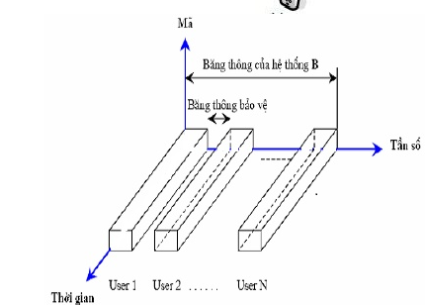

Vì phương pháp này phân tách các kênh theo tần số, vì vậy nếu người dùng muốn có hai kênh, họ sẽ có hai tần số riêng biệt. Nếu một cuộc trò chuyện chạy trên một kênh, nó sẽ chiếm toàn bộ kênh. Chỉ có một cuộc trò chuyện và một người dùng tại một thời điểm trên mỗi kênh radio. Nhiều kênh radio yêu cầu nhiều tần số hơn.

1. **TDMA là gì?**

Là công nghệ đa truy nhập phân chia theo thời gian, thời gian làm việc của tài nguyên thông tin chia làm nhiều khung, mỗi khung chia làm nhiều khe, mỗi khe cho phép một user làm việc.

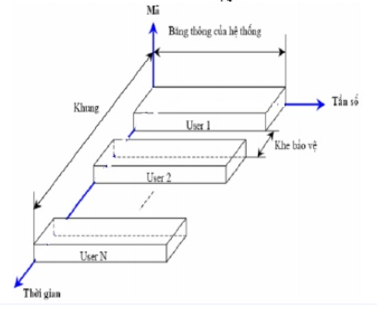

TDMA chiếm một kênh nhưng nó cho phép hai người dùng chiếm cùng một kênh tại được xem như cùng lúc, nhưng nó lại mang ảo giác về chuyển động liên tục nhưng thực ra đây là một bài tập xáo trộn thời gian.quá trình truyền thông tin được diễn ra theo thứ tự liên tục người dùng không nhận ra.

1. **CDMA là gì?**

Nghĩa **là** đa truy nhập (đa người dùng) phân chia theo mã ở đây dữ liệu sẽ được mã hóa có nghĩa là CDMA cấp cho người dùng quyền truy cập đầy đủ vào toàn bộ dải tần, do đó cho phép nhiều người dùng kết nối hơn vào bất kỳ thời điểm nào. Nó cũng mã hóa từng cuộc trò chuyện cá nhân của người dùng thông qua một chuỗi số giả ngẫu nhiên, có nghĩa là dữ liệu vẫn được bảo vệ và lọc để chỉ những người tham gia vào cuộc gọi điện thoại mới nhận được dữ liệu.

Như vậy, sẽ giúp người dùng bảo mật được dữ liệu nếu có bị mất trên dường truyền do tác nhân nào đó thì cũng không lo ngại.

1. **OFDM là gì?**

OFDM là kỹ thuật ghép kênh phân chia theo tần số trực giao. OFDM phân chia phổ được cấp thành nhiều băng con hẹp, là những sóng mang dữ liệu tốc độ thấp.

Một trong những vấn đề rất phức tạp trong truyền thông tin với tốc độ cao qua một kênh có băng thông rộng là vấn đề chọn lọc tần số của kênh truyền. Việc truyền kênh qua các tầng số khác nhau sẽ gây ảnh hưởng đến dữ liệu và khi xảy ra sẽ khó khôi phục. vì vậy, người ta chia một kênh có băng thông rộng thành rất nhiều các kênh nhỏ, trong đó mỗi kênh nhỏ có băng thông rất hẹp và mỗi kênh nhỏ trở thành một kênh phẳng trên miền tần số, tức là các thành phần tần số khác nhau của tín hiệu được truyền qua kênh sẽ chịu sự suy giảm và dịch pha gần như nhau, do đó tín hiệu thu sẽ không bị méo và gần như hoàn thiện.

Như vậy, OFDM sẽ giúp cho không còn hiện tượng lệch tần sóng, dữ liệu sẽ đến liên tục không gây ảnh hưởng nhiều.

1. **SC-FDMA là gì?**

Là công nghệ truy nhập phân chia tần số sóng mang đơn.

Chia băng thông truyền thành những dải con với thông tin được mang trên các sóng mang con riêng biệt.